7 класс. Дополнительная предпрофессиональная программа в области музыкальное искусство. Учебный предмет «Музыкальная литература». 25.12.2020
Тема урока: М. Мусорский «Картинки с выставки»
Фортепианное творчество Модеста Мусоргского невозможно представить без знаменитого цикла «Картинки с выставки». Смелые, по-настоящему новаторские музыкальные решения были реализованы композитором в данном сочинении. Яркие сатирические образы, театральность – вот, что характерно для данного цикла.
Историю создания «Картинок с выставки» Мусоргского, содержание произведений и множество интересных фактов читайте на нашей странице.

История создания
Модест Мусоргский был отзывчивым по натуре человеком, поэтому люди к нему тянулись и старались завести с ним приятельские отношения. Одним из лучших друзей композитора был талантливый художник и архитектор Виктор Гартман. Они много времени проводили за разговорами, часто встречались, обсуждая искусство. Смерть столь близкого по духу человека привела в ужас музыканта. После трагического события Мусоргский вспоминал, что при последней встрече не обратил внимание в каком ужасном состоянии было здоровье архитектора. Он думал, что подобные приступы в дыхании – это последствия активной нервной деятельности, которая так свойственна творческим людям.
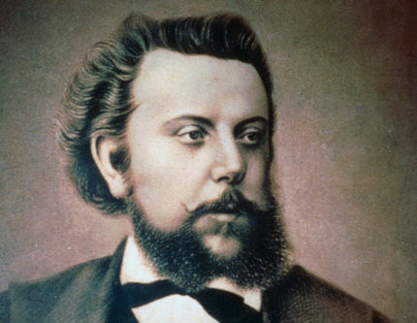
Через год после смерти Гартмана, по воле Стасова была организована огромная выставка, включавшая в себя работы талантливого мастера от акварели до работ маслом. Разумеется, Модест Петрович не мог пропустить данное мероприятие. Выставка имела успех. Художественные работы произвели сильнейшее впечатление на композитора, поэтому он незамедлительно принялся за сочинение цикла произведений. В ту весну 1874 года сочинитель ограничился лишь импровизацией, но уже летом всего за три недели были готовы все миниатюры.

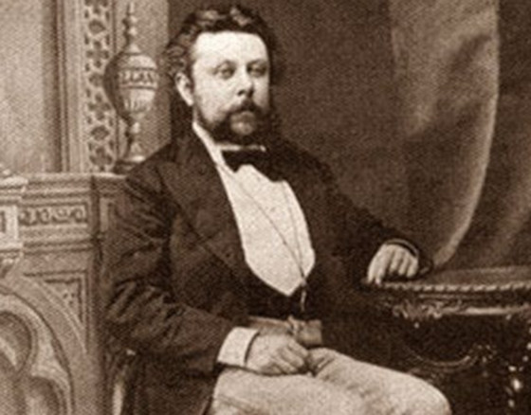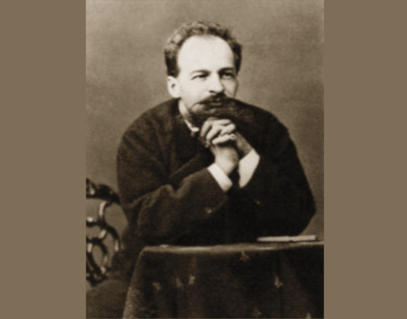
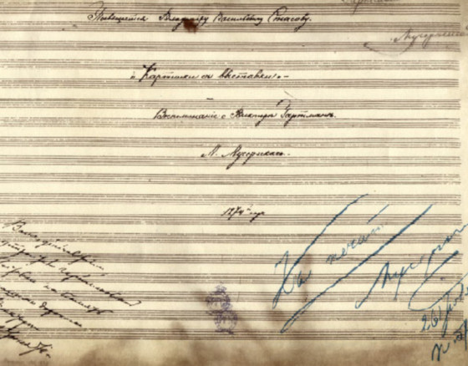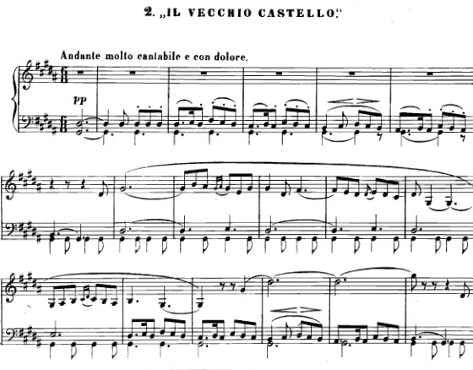

Интересные факты
- При жизни автора цикл так и не был издан. Первое издание состоялось лишь спустя пять лет после смерти.
- Существует 19 оркестровок данной сюиты.
- Модест Мусоргский написал данный цикл произведений для фортепиано, наиболее удачную оркестровку удалось создать знаменитому композитору Морису Равелю. Подбор тембров полностью соответствует образам. Премьера оркестрованного варианта состоялась осенью 1922 года в Париже. После первого же исполнения забытые «Картинки с выставки» вновь обрели популярность. Многие дирижеры с мировым именем захотели исполнить цикл.
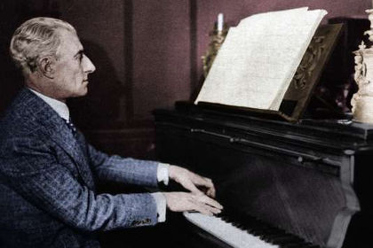
- Гном у Гартмана - это щелкунчик на кривых ножках.
- На выставке были представлены около четырех сотен различных экспонатов. Мусоргский выбрал только несколько наиболее ярких, по его мнению, картин.
- К сожалению, образцы рисунков, по которым были написаны миниатюры были утеряны.
- Несмотря на то, что вдохновением стали работы Гартмана, цикл был посвящен Стасову, который оказал огромную помощь и содействие в реализации планов Мусоргского.
- Редакция первого сборника, вышедшего в печать принадлежит гениальному Римскому-Корсакову. При этом, как преподаватель в консерватории, композитор изрядно постарался, чтобы исправить всевозможные авторские «ошибки». Так, произведения многое потеряли, они лишились новаторства. Тем не менее тираж разошелся достаточно быстро. Вторая редакция была под руководством Стасова, который ничего не изменил в рукописях. Популярность данного издания не оправдала надежд критика, пианисты считали, что они слишком тяжелы для исполнения.

Содержание «Картинок с выставки»
«Картинки с выставки» - это уникальная сюита, сотканная из фортепианных миниатюр. Автор помогает слушателю ощутить себя посетителем выставки Гартмана. Картины меняются одна за другой, объединяет весь цикл «Прогулка». При том, что сюита имеет программу, музыка рисует достаточно свободные образы и сюжеты, связанные между собой музыкальным материалом первого номера. В зависимости от отношения автора к увиденному изменяется. Таким образом прослеживается сквозная форма произведения, оно непрерывно развивается. Чередование номеров проводится по контрастному принципу.
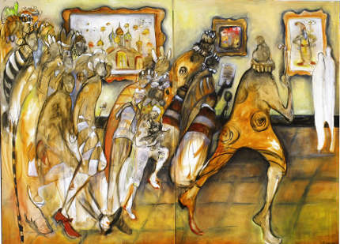
Прогулка. Первый номер словно рисует шаги. Мелодия напоминает русскую народную песню, не только переменным метром, но и собственной широтой и глубиной. Герой зашел в выставочный зал. Медленно он приближается, звучность нарастает, подводя к кульминации. В письмах к Стасову можно прочитать, что автор изображает самого себя, рассматривающего разнообразные экспонаты. Свет, чистота и простор – это ощущения, которые дарит музыка. Как уже говорилось ранее, тема прогулки будет пронизывать сюиту от начала до конца, постоянно изменяясь. Единственное, что останется неизменным, это народный склад и величавость.
Гном. Смешной и одновременно трогательный номер. Фантастическое немного нелепое существо, которое характеризуют постоянные скачки, угловатости в мелодии, также умеет чувствовать мир. Жалобные интонации показывают, что гном грустит. Этот психологический портрет раскрывает многогранность образа. Развитие образа стремительное. После достижения кульминации, композитор вновь возвращает тему «Прогулки», существенно сокращенную по сравнению с первым вариантом, она соединяет два номера.

Старый замок. Лирический герой подходит к следующему произведению искусства акварельному рисунку, написанному в Италии. Что он видит: старый средневековый замок, перед которым поет влюбленный трубадур. Печальная мелодия льётся из уст молодого музыканта. Задумчивость, взволнованность и печаль пронизывают музыкальный номер. Постоянно повторяющийся бас позволяет воспроизвести музыку средневековья, тема варьируется, напоминая живое пение. Средняя часть наполнена светом, который вновь сменяется мрачными оттенками. Все постепенно стихает, лишь последняя фраза на фортиссимо, разрушает тишину. Короткая прогулка до следующей картины, позволяет смодулировать в тональность следующего номера в Си мажор.
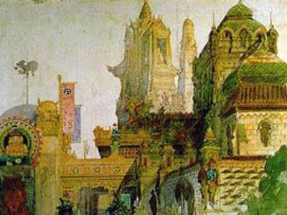

Тюильрийский сад. Роскошный сад недалеко от парижского дворца Тюильри наполнен светом и радостью. Маленькие дети резвятся и радуются жизни в компании нянюшек. Ритм полностью соответствует детским дразнилкам и считалкам. Произведение полифонично, две темы проводятся одновременно, одна из них изображение детей, а другая нянек.

Быдло. Резким фортиссимо начинается пьеса, это сильный контраст. Едет тяжелая повозка. Двухдольный метр подчеркивает простоту и неотёсанность мелодии. Слышны скрипы колес тяжелых повозок, мычание волов и безрадостная песня крестьянина. Постепенно музыка затихает, телега уехала далеко-далеко. Вступает тема первого номера, но она звучит в миноре. Это передает настроение лирического героя, он погружен в собственные мысли.
Балет невылупившихся птенцов. Герой не сразу обратил внимание на следующий экспонат. Яркие эскизы к балету «Трильби». Лёгкое и безмятежное скерцо написано в трехчастной форме da capo. Это танец маленьких канареек. Комичность и наивность буквально пронизывают номер.


Самуэль Голдберг и Шмуйле или Два еврея – богатый и бедный. Модест Петрович Мусоргский особенно восхищался двумя картинками на выставке. Образная выразительность проявилась в данном музыкальном номере. Особенный колорит создается при помощи цыганской гаммы. Вторая тема наполнена жалобными интонациями. В дальнейшем темы будут соединены и звучать вместе. По сюжету бедный еврей просит помощи у богатого, но тот не соглашается. Последнее слово оказывается за богачом. Для данного номера характерна политональность.
Первая часть цикла завершается прогулкой, которая практически полностью повторяет музыкальный материал первого номера.

Лимож. В маленьком городке во Франции на рынке собрались самые отъявленные сплетницы. Гул разговоров не останавливается ни на секунду. Вокруг царит дух суеты и веселья. Один из самых веселых и жизнерадостных номеров сюиты. Но взор лирического героя попадает на другую картину, музыка обрывается и начинается другой номер.
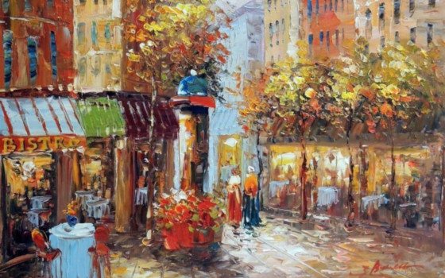

Катакомбы. Все словно застыло, безысходность и боль главенствуют в данном сочинении. Тональность си минор всегда была символом трагического предопределения. Интонации жалобы передают ужас от увиденного. Тональная неустойчивость определяет драматичность номера сюиты. Композитор словно хочет передать невосполнимое чувство утраты, которое возникло после смерти талантливого художника Гартмана. Звучит продолжение данного номера «С мертвыми на мертвом языке». В основу положена тема прогулки, которая звучит медленно и трагично. Ощущение скорби передается диссонирующими гармониями. Тремоло в высоких регистрах создает атмосферу напряженности. Постепенно происходит модуляция в мажор, что означает, что человек смерился с уготовленной ему участью.

Избушка на курьих ножках или Баба-Яга. Достаточно плавным переходом к праздничному финалу можно считать номер «Избушка на курьих ножках». Сказочность и мифологичность отчётливо проявляются в пьесе. Тональность до мажор обогащена альтерированными ступенями, что добавляет мрачности. Зловещая атмосфера передается при помощи ломанных аккордов, все в образе колдуньи угловатое и фантастическое. Музыка написана в жанре русской народной песни, что определяет фольклорность и близость к национальной культуре. Динамичный номер завершается взлетом. Резко проявляются аккорды финала.
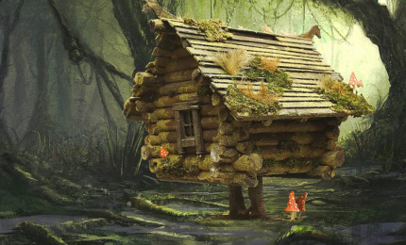

Богатырские ворота. Первая прозвучавшая тема во многом напоминает мелодию «Прогулки», теперь она звучит еще более гордо и величественно. Музыка наполняет пространство, набирает силу и мощь. Словно богатырь поднимается на защиту Родины. Тема чередуется со строгим церковным распевом, который звучит камерно, душевно и трогательно. Подобные контрасты позволяют выразить богатый эмоциональный спектр. Номер завершается праздничным колокольным звоном.

